Nom del alumne/a:

Qualificació:

Criteris de qualificació:
Temps: 100 min
Observacions: Cada nombres sense unitat resta 1 punt

Els exercicis 1 a 6 són per recuperar el examen del 07/11/24

Exercici 1: 1,5p

¿Quina és la direcció del flux natural de la calor? Indica dos exemples.

Del cos calent al fred.
Exemples: Tassa de café calent que es refreda, flama que crema un dit.

¿Què s’ha d’aportar a un sistema o instal·lació que inverteix el flux natural de la calor?

Energía.

Exercici 2: 1,5p

- Quin paper juguen els processos d’evaporació i condensació en una instal·lació frigorífica?

En el procès d’evaporació, el refrigerant absorbeix calor. Aquest calor arriba al condensador, on és transmès al medi ambient (aire o aigua).

- Es podria refrigerar un producte amb un procès de congelació, o de fusió, d’un mitjà refrigerant. En cas que es pugui, explica com, i quin refrigerant triaries.

Es poden fer cubs de gel amb aigua (congelació), que a continuació són utilitzats per mantenir fred un producte (fusió dels cubs de gel).

Exercici 3: 1p
Estàs fent feina de tècnic en refrigeració i tens davant d’una instal·lació frigorífica. Vols conèixer la temperatura del refrigerant a l’evaporador i al condensador. Com ho fas?

Connectaria el pont de manòmentres a les preses de baixa i alta pressió. Amb la lectura de les pressions i coneixent el tipus de refrigerant, es dedueixen les temperatures d’evaporació i condensació.

Exercici 4: 1p
En quines formes es ven el tub de coure?

En rotllo (recuit) o en barra (rígid).

Exercici 5: 1p
En relació amb el procès de soldadura, què significa capil·laritat?

L’efecte de capil·laritat es produex en l’interstici que queda entre la canonada i l’acessori a soldar. La capil·laritat és un efecte d’bsorció, que fa que el materiald’aportació fos, penetri en l’interstici, fins i tot en contra de la força de gravetat.

Exercici 6: 1p
Quin tipus de soldadura utilitzaries, per unir els tubs de coure que condueixen l’aigua de condensación d’un evaporador al desguàs? Argumenta la teva resposta.

Soldadura tova, perquè la canonada de desguàs no ha de soportar pressió.

Exercici 7: 1p
Què és el calor específic d’una substància?

És la quantitat d’energia que es necessita per esclafar 1 kg de la substància 1 K.

Puntuació màxima recuperació examen del 07/11/24 - 8 p.

Els exercicis 8 i 9 s’han de fer per recuperar l’examen del 27/11/24.

Exercici 8: 1p

Explica com influeix la temperatura de condensació en l’eficiència d’una instalació frigorífica.

Si la temperatura de condensació puja, l’eficiència de la instal·lació frigorífica baixa.

Exercici 9:

Una instal·lació frigorífica presenta les següents dades:

Temperatuar d’evaporació -5 ºC
Refrigerant R134a
Compressió iséntropa
Entalpia en sortida de la vàlvula d’expansió 170 kJ/kg
Entalpia en la descàrrega 370 kJ/kg
Potència del compressor 2 HP
Cabal de massa 27,1 g/s

- Dibuixa el cicle al diagrama p h. 3p
- Indica el sobreescalfament i subrefredament 1p
- Indica el percentatge de líquid a la sortida de la vàlvula d’expansió. 1p
- Indica el volum específic en aspiració i descàrrega. 1p

Puntuació màxima recuperació examen del 27/11/24 - 7 p.

a)

b) Sobreescalfament 20 K, subrefredament 20 K.

c) 62 % líquid

d) ,

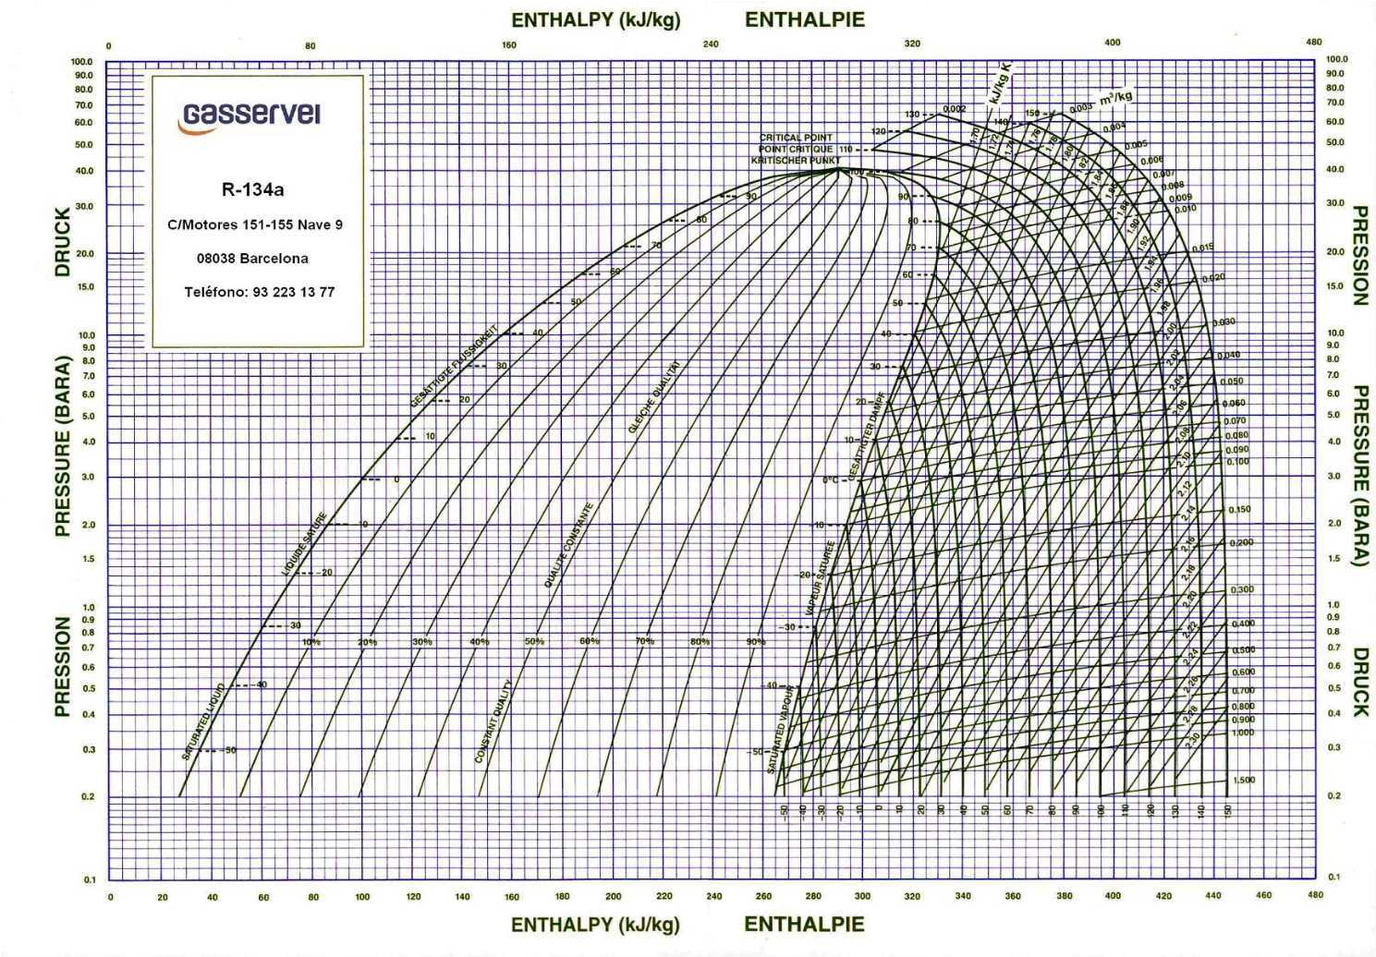
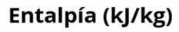



R-134a
Diagrama de Mollier
1
2
3
4
Wc = 55 kJ /kg
h₂ = 370 kJ /kg

